Plano de Formação e Adesão — {{PROJETO}}
Table of Contents

Data: {{AAAA-MM-DD}} · Dono: {{nome}}

1. O problema que este plano resolve
Um sistema que ninguém usa falhou, por melhor que esteja construído. A adesão não acontece por decreto e raramente por qualidade técnica: acontece quando quem usa percebe o que ganha, sabe fazê-lo, e tem a quem perguntar.
Objetivo: {{X% dos utilizadores a usar em autonomia N semanas após o arranque}}.

2. Quem vai usar, e o que muda para cada um
Grupo | Nº | O que faz hoje | O que passa a fazer | Ganha | Perde
{{Condutores}} | {{45}} | {{Papel entregue ao escritório}} | {{Regista no telemóvel}} | {{Não tem de passar no escritório}} | {{Tem de usar o telemóvel}}
{{Gestores}} | {{3}} | {{Folhas de cálculo}} | {{Aplicação}} | {{Relatórios automáticos}} | {{Perde o Excel que dominava}}
A coluna “perde” é a mais importante do plano. Toda a mudança tira alguma coisa a alguém. Nomear isso é o que permite responder-lhe; ignorá-lo é o que gera a resistência que depois se chama “falta de formação”.

3. Resistências previstas
Resistência | De quem | Resposta
{{“Isto é para nos controlarem”}} | {{Condutores}} | {{Dizer o que é medido e o que não é. Ser específico e verificável}}
{{“O papel funcionava”}} | {{…}} | {{Mostrar o que não funcionava — com números do próprio serviço}}
{{“Não tenho jeito para tecnologia”}} | {{…}} | {{Formação em pequenos grupos; padrinho na equipa}}
{{“Vou perder o meu papel”}} | {{Quem geria a folha de cálculo}} | {{Envolver como formador — de guardião a especialista}}

4. Formação
# | Sessão | Para quem | Duração | Formato | Quando
F1 | {{O que muda e porquê}} | {{Todos}} | {{30 min}} | {{Presencial, grupos de 15}} | {{−2 semanas}}
F2 | {{Usar no dia a dia}} | {{Condutores}} | {{45 min}} | {{Prática, com o próprio telemóvel}} | {{−1 semana}}
F3 | {{Gestão e relatórios}} | {{Gestores}} | {{2 h}} | {{Prática}} | {{−1 semana}}
F4 | {{Administração}} | {{Administradores}} | {{2 h}} | {{Prática}} | {{−2 semanas}}
F5 | {{Sessão de dúvidas}} | {{Todos}} | {{30 min}} | {{Aberta}} | {{+1 e +3 semanas}}
Regras que decidem se a formação resulta:
Regra | Porquê
Com o aparelho de cada um, não com o do formador | Uma demonstração vê-se; a aplicação aprende-se a usar
Com dados que reconheçam | As viaturas deles, não “Viatura Teste 1”
Grupos pequenos | Ninguém faz perguntas em frente a 40 pessoas
A sessão F5 é a que mais vale | As dúvidas reais só aparecem depois de usar

5. Materiais
Material | Formato | Para quem | Onde | Estado
{{Guia rápido de 1 página}} | {{A4, plastificado}} | {{Condutores}} | {{Na viatura}} | {{…}}
{{Manual completo}} | {{Digital}} | {{Todos}} | {{Manual}} | {{…}}
{{Vídeo de 3 minutos}} | {{…}} | {{Condutores}} | {{…}} | {{…}}
{{FAQ}} | {{Digital}} | {{Todos}} | {{FAQ}} | {{…}}
O guia de uma página é o material mais usado e o menos investido. Se só houver tempo para um, é esse.

6. Adesão faseada
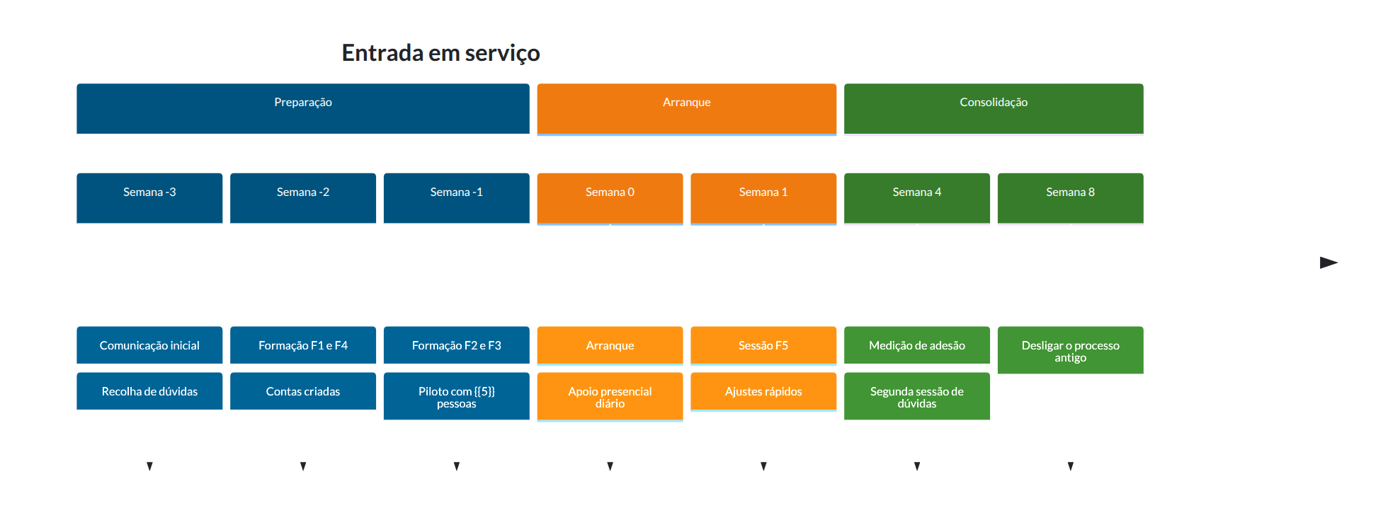
Piloto primeiro. {{5}} pessoas escolhidas por serem representativas — não por serem as mais entusiastas. Um piloto com voluntários entusiastas não prevê nada sobre os restantes.

7. Apoio no arranque
Período | Apoio | Quem | Onde
{{Semana 0}} | {{Presença no terreno}} | {{…}} | {{Junto de quem usa}}
{{Semanas 1–2}} | {{Contacto direto}} | {{…}} | {{…}}
{{A partir da 3}} | {{Suporte normal}} | {{…}} | {{…}}
Padrinhos: {{1 por equipa}} — pessoas formadas mais cedo, que respondem às dúvidas do lado. Perguntar ao colega é sempre mais fácil do que abrir um ticket.

8. Medir a adesão
Indicador | Meta | Semana 1 | Semana 4 | Semana 8
{{% de utilizadores que entraram pelo menos uma vez}} | {{95%}}
{{% de registos feitos na aplicação vs papel}} | {{90%}}
{{Nº de pedidos de suporte por semana}} | {{decrescente}}
{{Satisfação (1–5)}} | {{≥ 4}}
Sinal de alarme: utilizadores que entraram uma vez e não voltaram. São o grupo que a formação não alcançou, e não aparecem nas queixas — desistem em silêncio. Vale a pena contactá-los um a um.

9. Desligar o processo antigo
Condição | Verificada
{{≥ 90% dos registos já vêm da aplicação}} | ☐
{{Sem defeitos de gravidade 1 ou 2 há 2 semanas}} | ☐
{{Utilizadores formados, incluindo quem esteve ausente}} | ☐
{{Dados históricos migrados e verificados}} | ☐
Manter os dois em paralelo indefinidamente garante que ninguém adere ao novo. Desligar o antigo cedo demais garante que se volta a ele na primeira falha. A data tem de ser decidida, comunicada e cumprida.

